2017年镇海中学数学竞赛模拟试卷（4） 姓名_______
一、填空题（共10小题，每小题6分，满分60分。请直接将答案写在题中的横线上）
1．若函数（）的最小正周期为，则在区间上的最大值为 。

2．已知集合，，若，则实数的取值范围为 。

3．函数零点的个数为 。

4．如图，在正方体中，二面角的大小为 。

5．在空间四边形中，已知，，，，则 。

6．已知直线过椭圆：的左焦点且交椭圆于、两点。为坐标原点，若，则点到直线的距离为 。

7．已知，若关于的方程（为虚数单位）有实数根，则复数的模的最小值为 。

8．将16本相同的书全部分给4个班级，每个班级至少有一本书，且各班所得书的数量互不相同，则不同的分配方法种数为 。（用数字作答）

9．是定义在的函数，若，且对任意，满足，，则 。

10．当，，为正数时，的最大值为 。

二、解答题（共5小题，每小题20分，满分100分。要求写出解题过程）
11．已知数列的前项和（）。
（1）求的通项公式；
（2）设，是数列的前项和，求正整数，使得对任意均有；
（3）设，是数列的前项和，若对任意均有成立，求的最小值。

12．已知（）。
（1）若曲线在点处的切线方程为，求，的值；
（2）若恒成立，求的最大值。

[来源:学*科*网]

13．如图，、为双曲线：的左、右焦点，动点（）在双曲线上的右支上。设的角平分线交轴于点，交轴于点。
（1）求的取值范围；
（2）设过，的直线交双曲线于点，两点，求面积的最大值。
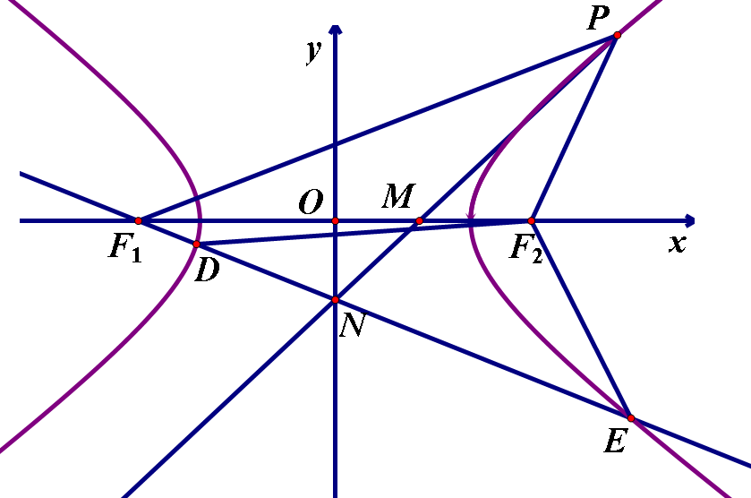

14．求满足下列条件的最小正整数：若将集合任意划分为63个两两不相交的子集（它们非空且并集为集合），，，…，，则总存在两个正整数，属于同一个子集（）且，。

数学竞赛模拟试卷（4）参考答案
一、填空题（共10小题，每小题6分，满分60分。请直接将答案写在题中的横线上）
1．若函数（）的最小正周期为，则在区间上的最大值为 。【答案】
【解答】∵
，且的最小正周期为。
∴ ，。又时，，
∴ ，即时，在区间上取最大值。
2．已知集合，，若，则实数的取值范围为 。【答案】
【解答】。由，得。
∴ 时，。满足。
时，由，得，。满足。
时，由，得，。由满足，得，。综合得，。的取值范围为。
3．函数零点的个数为 。【答案】 1
【解答】 ∵ 。时，；时，。
∴ 在区间上为减函数，在区间上为增函数。
又时，，；
，。∴ 函数的零点个数为1。
或：作图考察函数与图像交点的个数。
4．如图，在正方体中，二面角的大小为 。
【解答】设正方体棱长为1。作于，连结。
由正方体的性质知，。
∴ ， 为二面角的平面角，且，。∴ 。
∴ 二面角的大小为。
或：设、交于点，由，得。
5．在空间四边形中，已知，，，，则 。【答案】 7
【解答】 以，，为基底向量。则。
∴ ，即 。
∴ ，
∴ 。
∴
。
6．已知直线过椭圆：的左焦点且交椭圆于、两点。为坐标原点，若，则点到直线的距离为 。【答案】
【解答】 。显然轴不符合要求。设直线方程为。
由，得 ………… ①
①的判别式大于0。设，，则，。
由，得
。[来源:学科网]
∴ ，。∴ 点到直线的距离为。
7．已知，若关于的方程（为虚数单位）有实数根，则复数的模的最小值为 。【答案】 1
【解答】设（，），是方程的一个实数根。
则。∴ 。
由②得，，代入①，得，，。
∴ ，当且仅当时等号成立。∴ 的最小值为1。（，或，，即）。
8．将16本相同的书全部分给4个班级，每个班级至少有一本书，且各班所得书的数量互不相同，则不同的分配方法种数为 。（用数字作答）【答案】 216
【解答】 ∵ 将16分解成4个互不相同的正整数的和有9种不同的方式：
，，，，，，，，。
∴ 符合条件的不同分配方法有种。

9．是定义在的函数，若，且对任意，满足，，则 。【答案】
【解答】 ∵ 对任意，，
∴
[来源:Z+xx+k.Com]
又 ，∴ 。
∴
。
∴ 。
10．当，，为正数时，的最大值为 。 【解答】 ∵ ，当且仅当时等号成立，
，当且仅当时等号成立。
∴ 。
∴ ，当且仅当，，即时等号成立。
∴ 的最大值为。
注：本题利用待定系数法。将拆成两项和。由，，以及，得。由此得到本题的解法。
二、解答题（共5小题，每小题20分，满分100分。要求写出解题过程）
11．已知数列的前项和（）。
（1）求的通项公式；
（2）设，是数列的前项和，求正整数，使得对任意均有；
（3）设，是数列的前项和，若对任意均有成立，求的最小值。
【解答】（1）由，得。两式相减，得。
∴ ，数列为等比数列，公比。
由又，得，。
∴ 。（2）。
由计算可知，，，，。
当时，由，得当时，数列为递减数列。于是，时，。∴ 时，。
因此，，。
∴ 对任意均有。故。
（3）∵ ……… 15分
∴ 。
∵ 对任意均有成立，∴ 。的最小值为。
12．已知（）。
（1）若曲线在点处的切线方程为，求，的值；
（2）若恒成立，求的最大值。
【解答】（1）。依题意，有。解得，，。
∴ ，。 …………………………………… 5分
（2）设，则，。
① 时，定义域，
取使得，得。
则与矛盾。
∴ 时，不恒成立，即不符合要求。 ……………… 10分
② 时，（）。
当时，；当时，。
∴ 在区间上为增函数，在区间上为减函数。
∴ 在其定义域上有最大值，最大值为。
由，得。
∴ 。 ………………………………… 15分
∴ 。
设，则。
∴ 时，；时，。
∴ 在区间上为增函数，在区间上为减函数。
∴ 的最大值为。
∴ 当，时，取最大值为。
综合①，②得，的最大值为。 ………………………………… 20分
13．如图，、为双曲线：的左、右焦点，动点（）在双曲线上的右支上。设的角平分线交轴于点，交轴于点。
（1）求的取值范围；
（2）设过，的直线交双曲线于点，两点，求面积的最大值。
【解答】（1）依题意，，。
直线方程为；直线方程为。即直线方程为；
（第14题）
直线方程为。[来源:学,科,网]
由点在的平分线上，得。
由，，以及，得。
∴ ，。
∴ 。。 结合，得。
∴ 的取值范围为。 （2）由（1）知，直线方程为。
令，得。故，点坐标为。。
∴ 直线方程为。
由，消得 …………… ①
① 的判别式。
设，，则，。 ………… 15分
∴ 。
由，得，。
∴ ，， 。
设，则，
。
∴ ，即点为时，面积取最大值。[来源:Zxxk.Com]
∴ 面积的最大值为。 ………………………… 20分
14．求满足下列条件的最小正整数：若将集合任意划分为63个两两不相交的子集（它们非空且并集为集合），，，…，，则总存在两个正整数，属于同一个子集（）且，。
【解答】考虑模63的剩余类，即将集合划分为如下63个两两不相交的子集：
，，2，3，…，63。 ……………………… 5分
则对每一个（）及任意的，（）都有。
于是，，。
∴ 。
若，则，，与矛盾。
∴ 时，不满足题设条件。 …………………………… 10分
另一方面，当时，由知，下列64个数：，，，…，都在集合中。
因此，对将任意划分为63个两两不相交的子集，，，…，的划分方法，由抽屉原则知，，，，…，这64个数中必有两个数，（）属于同一个。 …………………………… 15分
设，，。
于是，
。
∴ ，满足题设的条件。
综上可知，满足题设条件的的最小值为2016。 …………………… 20分

